
2º Caso De Estudo
Licenciatura em Bioinformática
2º Ano, 1º Semestre
UC: Bioquímica
Ano letivo 2022/2023
Docente: Célia Romão

Grupo 4
Péptido 2 M-E-C-I-F-M-P-T-C-S-R-A-N-I-F-A-R-P-T-R-E-H-F-R-A-M-S-F-L-I-D-A-E
1.
Estrutura primaria do péptido MECIFMPTCSRANIFARPTREHFRAMSFLIDAE
2.
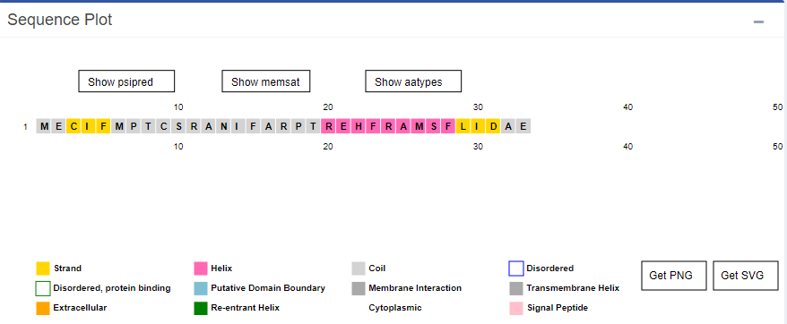

O péptido é constituído por trinta e três (33) aminoácidos, apresenta duas folhas beta nos resíduos 3 a 5 (CIF) e nos resíduos 29 a 31 (LID) e uma hélice alfa nos resíduos 20 a 28 (REHFRAMSF).
A folha beta é um padrão estrutural encontrado em várias proteínas, nas quais regiões vizinhas da cadeia polipeptídica se associam por meio de ligações de hidrogénio resultando numa estrutura achatada e rígida.
A hélice alfa está presente na estrutura secundária dos níveis de organização das proteínas, esta é semelhante a uma escada em espiral. Nesta estrutura o esqueleto do polipeptídeo está estreitamente enrolado ao longo do maior eixo da molécula e os grupos R dos resíduos de aminoácidos protejam-se para fora do esqueleto helicoidal.

3.
O arranjo tridimensional das estruturas secundárias numa cadeia polipeptídica é designado por estrutura terciária. A estrutura terciária de uma proteína é determinada por interações não covalentes entre cadeias laterais de aminoácidos constituintes ou por interações covalentes designadas por pontes de persulfureto, esta assume uma forma tridimensional específica devido ao enovelamento global de toda a cadeia polipeptídica.
A estrutura terciária é constituída por motivos e domínios, em que os motivos são combinações simples de elementos e os domínios são combinações de motivos estruturais.
Enquanto muitas proteínas são formadas por uma única cadeia polipeptídica. Outras, são constituídas por mais de uma cadeia.
A estrutura quaternária corresponde a duas ou mais cadeias polipeptídicas, idênticas ou não, que se agrupam e se ajustam para formar a estrutura total da proteína.
Este péptido pode apresentar estrutura tridimensional através de pontos persulfureto, pois este contem Cisteínas (C-C), poderá também fazer dímeros homo-oligómeros.
4.
Metionina- pKaN 9,3
Glutamato- pKaR 4,1
Arginina-pKaR 12,5
Histidina- pKaR 6
Aspartato- pKaR 3,9
Glutamato- pKaC 2,1

No Gráfico 1:
- Reta y = pH
- Reta x = OH- (equivalentes)
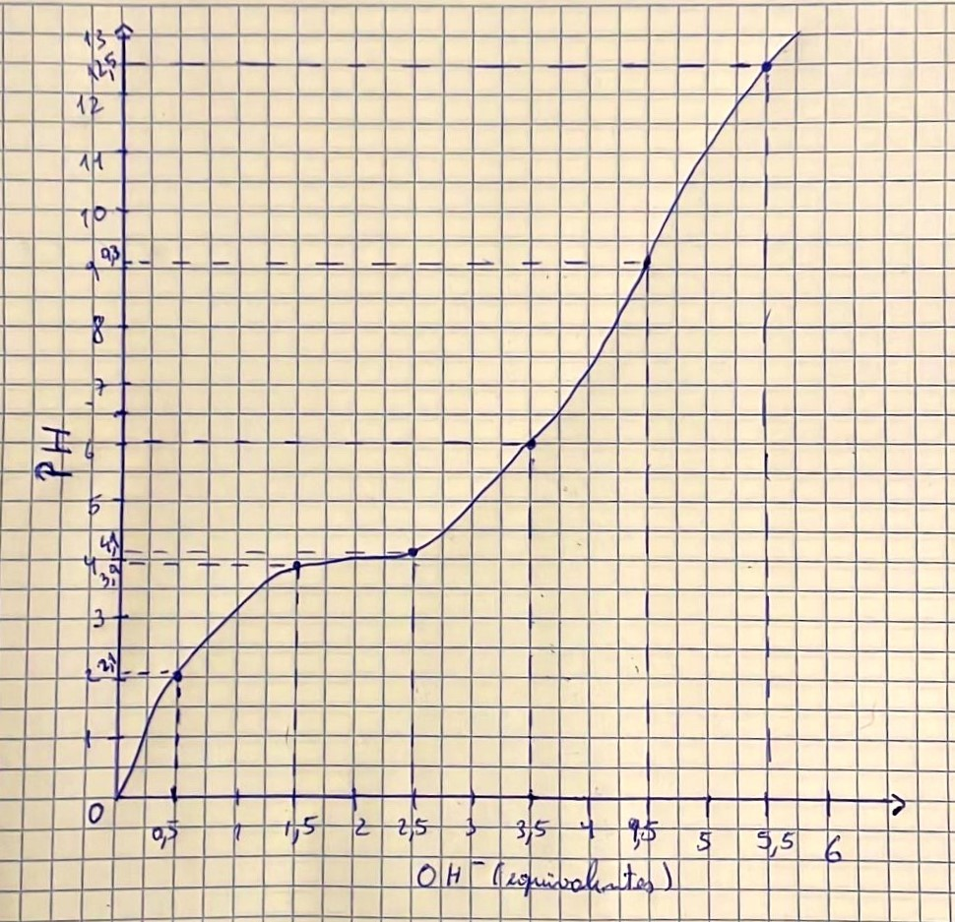

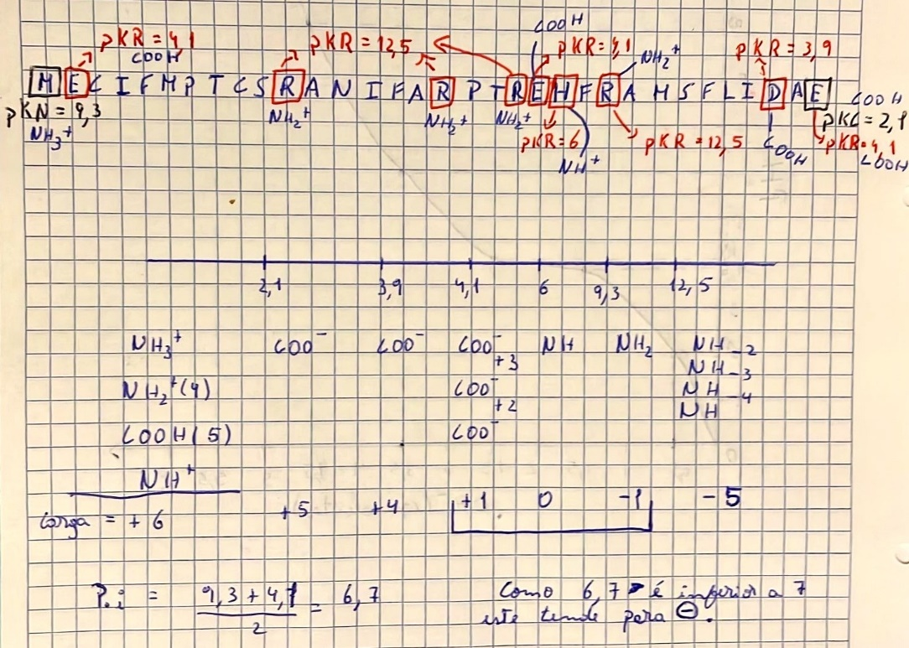
Gráfico 1

Figura 1
Depois de calculado o PI podemos observar que este é inferior a sete (7), logo a carga do péptido 2 tende para negativo (-).

5.
Dos trinta e três (33) aminoácidos, verificados que dezasseis (16) são apolares e dezassete (17) são polares, fazendo assim uma percentagem de 48,48% apolares e 51,52% polares. Ainda que a maioria dos aminoácidos sejam polares não podemos afirmar que o nosso péptido é fortemente polar devido à proximidade de aminoácidos polares e apolares.
Em relação à absorvância, podemos afirmar que devido a presença de fenilalanina, sendo este o aminoácido com absorvância mais baixa, o péptido 2 tem absorvância apesar de que seja extremamente baixa.
O péptido em estudo tem um peso molecular 3892,56 g/mol.

6.
Padrão de migração de numa eletroforese em papel a pH ~ 7.0

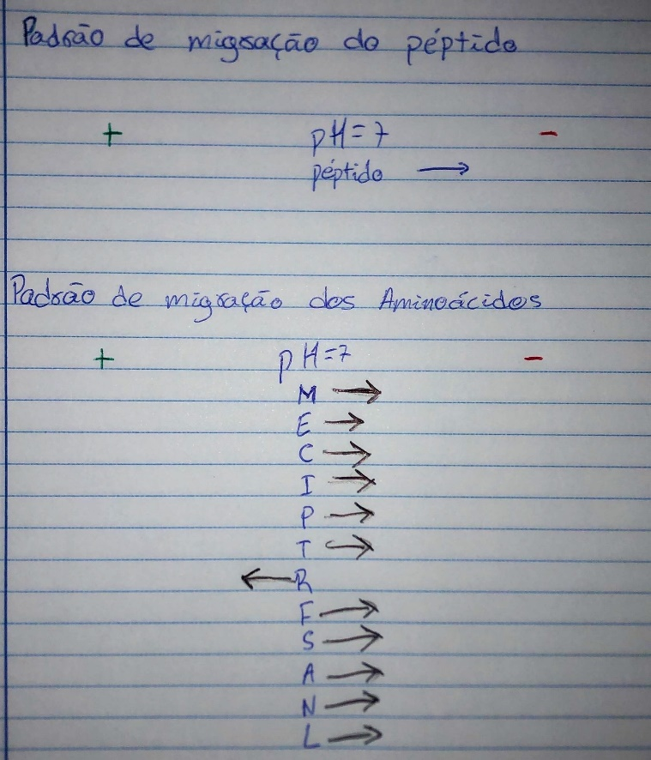

Trabalho realizado por:
Hélder Marques, 202100959
Joana Fonseca, 202100981
Pedro Pacheco, 202100957
Tiago Beja, 202000197
Figura 2

